Еңбекшілдер ауданы бойынша 2018 жылға арналған жайылымдарды басқару және оларды пайдалану жөніндегі жоспарды бекіту туралы
Күшін жойған
Ақмола облысы Еңбекшілдер аудандық мәслихатының 2017 жылғы 25 желтоқсандағы № С-18/7 шешімі. Ақмола облысының Әділет департаментінде 2018 жылғы 15 қаңтарда № 6338 болып тіркелді. Күші жойылды - Ақмола облысы Біржан сал ауданы мәслихатының 2018 жылғы 10 сәуірдегі № С-23/4 шешімімен
Ескерту. Күші жойылды - Ақмола облысы Біржан сал ауданы мәслихатының 10.04.2018 № С-23/4 (ресми жарияланған күнінен бастап қолданысқа енгізіледі) шешімімен.
РҚАО-ның ескертпесі.
Құжаттың мәтінінде түпнұсқаның пунктуациясы мен орфографиясы сақталған.
"Қазақстан Республикасындағы жергілікті мемлекеттік басқару және өзін-өзі басқару туралы" Қазақстан Республикасының 2001 жылғы 23 қаңтардағы Заңының 6 бабының 1 тармағының 15) тармақшасына, "Жайылымдар туралы" Қазақстан Республикасының 2017 жылғы 20 ақпандағы Заңының 8 бабының 1) тармақшасына сәйкес, Еңбекшілдер ауданының мәслихаты ШЕШІМ ҚАБЫЛДАДЫ:
1. Қоса беріліп отырған Еңбекшілдер ауданы бойынша 2018 жылға арналған жайылымдарды басқару және оларды пайдалану жөніндегі жоспар бекітілсін.
2. Осы шешім Ақмола облысының Әділет департаментінде мемлекеттік тіркелген күнінен бастап күшіне енеді және ресми жарияланған күнінен бастап қолданысқа енгізіледі.
Аудандық мәслихат  сессиясының төрағасы | Қ.Тастанбеков
Аудандық мәслихаттың  хатшысы | С.Шәуенов
"КЕЛІСІЛДІ"
Ақмола облысы  Еңбекшілдер ауданының  әкімі | А.Қиықов
"25" желтоқсан 2017 жыл
Еңбекшілдер аудандық
мәслихатының
2017 жылғы "25"
желтоқсандағы
№ С-18/7 шешімімен
бекітілді
Еңбекшілдер ауданы бойынша 2018 жылға арналған жайылымдарды басқару және оларды пайдалану жөніндегі жоспар
1) Құқық белгілейтін құжаттар негізінде жер санаттары, жер учаскелерінің меншік иелері және жер пайдаланушылар бөлінісінде Еңбекшілдер ауданының аумағында жайылымдардың орналасу схемасы (картасы) (Еңбекшілдер ауданы бойынша 2018 жылға арналған жайылымдарды басқару және оларды пайдалану жөніндегі жоспарына 1 қосымша);
2) Жайылым айналымдарының қолайлы схемалары (Еңбекшілдер ауданы бойынша 2018 жылға арналған жайылымдарды басқару және оларды пайдалану жөніндегі жоспарына 2 қосымша);
3) Жайылымдардың, оның ішінде маусымдық жайылымдардың сыртқы және ішкі шекаралары мен алаңдары, жайылымдық инфрақұрылым объектілері белгіленген картасы (Еңбекшілдер ауданы бойынша 2018 жылға арналған жайылымдарды басқару және оларды пайдалану жөніндегі жоспарына 3 қосымша);
4) Жайылым пайдаланушылардың су тұтыну нормасына сәйкес жасалған су көздерiне (көлдерге, өзендерге, тоғандарға, апандарға, суару немесе суландыру каналдарына, құбырлы немесе шахталы құдықтарға) қол жеткізу схемасы (Еңбекшілдер ауданы бойынша 2018 жылға арналған жайылымдарды басқару және оларды пайдалану жөніндегі жоспарына 4 қосымша);
5) Жайылымы жоқ жеке және (немесе) заңды тұлғалардың ауыл шаруашылығы жануарларының мал басын орналастыру үшін жайылымдарды қайта бөлу және оны берілетін жайылымдарға ауыстыру схемасы (Еңбекшілдер ауданы бойынша 2018 жылға арналған жайылымдарды басқару және оларды пайдалану жөніндегі жоспарына 5 қосымша);
6) Ауыл, ауылдық округ маңында орналасқан жайылымдармен қамтамасыз етілмеген жеке және (немесе) заңды тұлғалардың ауыл шаруашылығы жануарларының мал басын шалғайдағы жайылымдарға орналастыру схемасы (Еңбекшілдер ауданы бойынша 2018 жылға арналған жайылымдарды басқару және оларды пайдалану жөніндегі жоспарына 6 қосымша);
7) Ауыл шаруашылығы жануарларын жаюдың және айдаудың маусымдық маршруттарын белгілейтін жайылымдарды пайдалану жөніндегі күнтізбелік графигі (Еңбекшілдер ауданы бойынша 2018 жылға арналған жайылымдарды басқару және оларды пайдалану жөніндегі жоспарына 7 қосымша).
Еңбекшілдер ауданы бойынша
2018 жылға арналған
жайылымдарды басқару және
оларды пайдалану жөніндегі
жоспарына 1 қосымша
Құқық белгілейтін құжаттар негізінде жер санаттары, жер учаскелерінің меншік иелері және жер пайдаланушылар бөлінісінде Еңбекшілдер ауданының аумағында жайылымдардың орналасу схемасы (картасы)

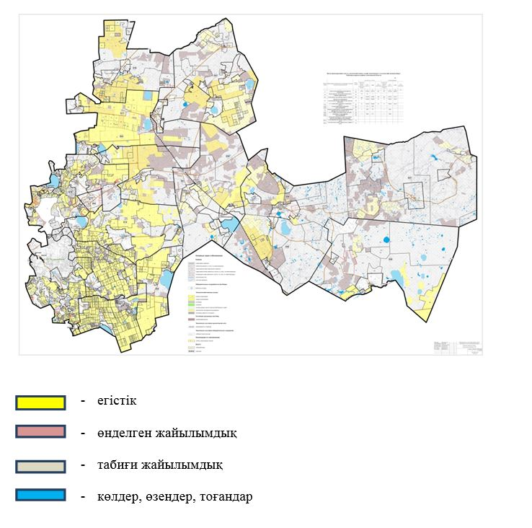

Еңбекшілдер ауданының жайылымдардың орналасу схемасына (картасына) беріліп отырған жер учаскілерінің меншік иелері тізімі
№ | Жер учаскелері меншік иелерінің тегі, аты, әкесінің аты
1 | Магерко Игорь Ефимович
2 | Ильясов Азамат Балтабаевич
3 | Калиева Гульнар Сералиевна
4 | Кенжибаев Сапар Туребекович
5 | Кужимов Мирзабек Турабекович
6 | "Альянс Агро Баймырза" жауапкершілігі шектеулі серіктестігі
Еңбекшілдер ауданының жайылымдардың орналасу схемасына (картасына) беріліп отырған жер учаскілерінің жер пайдаланушылар тізімі
№ | Жер пайдаланушылардың тегі, аты, әкесінің аты
1 | Айткожин Еркен Рахимбекович
2 | Абдикаримов Кажат Акимжанович
3 | Бегалин Кайрат Конкабаевич
4 | Калиев Каирден Каматаевич
5 | Мамабаева Роза Акылбековна
6 | Рамазанова Клара Телеухановна
7 | Рахимжанов Нурсеит Амиржанович
8 | Сейдахметов Ермек Алиакбарович
9 | Токтамысов Берик Кабдрахманович
10 | Каиров Бауржан Дауренбекович
11 | Ахметов Канат Темергазиевич
12 | Султанов Куанышбек Амангельдиевич
13 | Рахимжанов Нурсеит Амиржанович
14 | Сагандыков Нурлан Койкенович
15 | Каримов Каиржан Каиргельдинович
16 | Кабитов Дархан Дюсетович
17 | Каримов Каирбек Калижанович
18 | Каримов Амангельды Калижанович
19 | Абилов Насиболла Тулегенович
20 | Алпысбаева Майкеш Каймаковна
21 | Арыкпанов Барлыбай Есенжолович
22 | Асанбаев Серик Бегалиевич
23 | Кыдырбекова Мадениет
24 | Абильдин Баймырза Ахметович
25 | Анисова Сапия Искаковна
26 | Ашуова Жаныл Касымовна
27 | Базылова Алтын Жанкишевна
28 | Баяубаева Ботагоз Шахатовна
29 | Воробух Александр Федорович
30 | Гильдерман Виктор Леопольдович
31 | Джумагулов Кабтай Катаевич
32 | Джумагулов Тюлюгун Катаевич
33 | Жарылгасынов Сайлаубек Габдоллавич
34 | Жумашев Уали
35 | Измаилов Иса Бесланович
36 | Измаилова Мадина Хусеновна
37 | Измаилов Салман Бесланович
38 | Илюбаев Габпас Валиевич
39 | Искаков Шалкар
40 | Кабаева Алтын Токтаровна
41 | Кабиева Улболсын Ахметовна
42 | Каменов Забинолла Назымович
43 | Кализатов Канат Серикбаевич
44 | Карижский Анатолий Федорович
45 | Килькаев Бейбит Калиевич
46 | Кукеева Бакытжан Аскаровна
47 | Кусаинов Ахмет Бузавбакович
48 | Кусаинов Жумабек Илубаевич
49 | Куттымбетова Алима Нажкеновна
50 | Меркель Екатерина Владимировна
51 | Мешелева Кымбат Ахметовна
52 | Нисмельдинов Жакуп Жусупович
53 | Нурпеисов Ордабай Ануарбекович
54 | Патиев Анвер Махшарипович
55 | Рамазанов Малик Сагындыкович
56 | Рамазанов Сагындык Рамазанович
57 | Рустамбеков Амир Каденович
58 | Рыжков Геннадий Николаевич
59 | Сабитов Шаймурат
60 | Садвакасов Серик Рахметулович
61 | Сахимов Амангельды Исакович
62 | Скрипкин Владимир Владимирович
63 | Смагулов Сарсенбек Альбекович
64 | Степашко Анатолий Григорьевич
65 | Степашко Александр Анатольевич
66 | Сугралин Серик Мухамедиевич
67 | Тасбулатов Аскар Токтарович
68 | Тарасов Сергей Юрьевич
69 | Таштиев Жандос Аскерович
70 | Травкин Михайл Иванович
71 | Тюлеубеков Кабдолла
72 | Уахитов Ехсан Болатович
73 | Утыпов Рустем Каймакович
74 | Хаметов Аскер Кабдуллович
75 | Харсиев Рамазан Абайдулаевич
76 | Шаймерденов Ерик Абдрашевич
77 | Шарипов Куттымбет Рахимжанович
78 | Шарипов Венер Гадылович
79 | Башенов Бауржан Зейнулович
80 | Жаманбаев Марат Кабешевич
81 | Рамазан Дидар Алтынбекулы
82 | Абилов Насиболла Тулегенович
83 | Кайдаров Серик Алимбаевич
84 | Кажкенов Каиржан
85 | Каражанова Алмагуль Махметовна
86 | Магерко Александр Игоревич
87 | Магерко Игорь Ефимович
88 | Сулейменов Марат Сакенович
89 | Садуова Жанар Жусупбековна
90 | Темиргалиев Омирбек Шабданович
91 | Уаисов Мереке Сарбасович
92 | Узбекова Балшекер Серикбаевна
93 | Уалиев Оразбай Шакенович
94 | Гуляпов Нурлан Маратханович
95 | Жакупов Жамбыл Шайкенович
96 | Жумабаев Алмас Жанбаевич
97 | Темиргалиева Халима Кенесбаевна
98 | Мутишов Жанбырбай Каирбайулы
99 | Булатов Самат Омирбекович
100 | Ахметов Алимжан Казисович
101 | Алдунгаров Асылхан Казбекович
102 | Ансар Бакытжан
103 | Каримов Рамиль Радифович
104 | Курумбаев Серикжан Кауданович
105 | Тайбуганов Сабит Сагындыкович
106 | Толе Ерсин Танатулы
107 | Манап Хайри
108 | Бекенов Казбек Амангельдинович
109 | Бейсембаева Кадиша Газизкызы
110 | Баяндин Балгужа Жолтаевич
111 | Амринов Рахат Канатович
112 | Рысбеков Жумабек Майранбекович
113 | Мейрли Нурлан
114 | Калиев Асет Дулатович
115 | Сагнаев Казбек Ниязбекович
116 | Сулейменов Марат Сакенович
117 | Ахметов Нуржан Казбекович
118 | Бажикенова Гульнар Кайратовна
119 | Бекенов Кайрат Сабырович
120 | Бондаренко Андрей Анатольевич
121 | Идрисов Кайрат Аскарович
122 | Искаков Маули Тлемисович
123 | Мартынкевич Сергей Анатольевич
124 | Махметова Роза Хайрулловна
125 | Омарова Айнагуль Муслимовна
126 | Панчук Юрий Корнеевич
127 | Рахимжанов Омирзак Омиржанович
128 | Непомнящая Любовь Аркадьевна
129 | Жангарашев Бауржан Каиржанович
130 | Амандосов Берик Амангельдинович
131 | Рахимбеков Олжас Нуржанович
132 | Елюбаев Айдын Каиржанович
133 | Хапар Самалхан
134 | Ахетов Зейнелькабиден Салимович
135 | Аюпов Нурлан Каирбекович
136 | Борамбаев Алибек Ахметжанович
137 | Боромбаев Рустам Акылбекович
138 | Кыйыков Каиржан
139 | Оспанов Кенжекельды Султанулы
140 | Нурмагамбетов Сабит
141 | Абдильманов Сакен Айткожевич
142 | Аукеев Серик Тулегенович
143 | Аукеев Ермек Тулегенович
144 | Ахади Манап
145 | Элимхаджиев Лечи Мовладиевич
146 | Банин Андрей Петрович
147 | Бужбанова Айсулу Тулеповна
148 | Бузань Александр Владимирович
149 | Динмухаметов Серикбол Нурболатович
150 | Побиянский Илья Петрович
151 | Фурмат Сергей Николаевич
152 | Абдыгалимов Нурболат Дауылбаевич
153 | Абдыгалимов Бейсенбай Токенович
154 | Байменов Жанат Жанбырбаевич
155 | Геворкян Камо Владимирович
156 | Дюсенбаев Берик Салыкбаевич
157 | Ергалин Жаналык Байдошевич
158 | Нуралин Асылбек Жамашевич
159 | Ахметжанов Нурсултан Байжанович
160 | Нургалиев Амангельды Каматаевич
161 | Омарова Айнагуль Муслимовна
162 | Ниязов Ергали Абдурахимович
163 | Рахимжанов Марат Кенжебаевич
164 | Сергазин Елеусиз Кошенович
165 | Садвакасов Абай Ногербекович
166 | Хамзин Ерлан
167 | Баймульдин Салимжан Нариманович
168 | Боровский Евгений Александрович
169 | Козаченко Иван Владимирович
170 | Калымтаева Акбопе Алимгожиновна
171 | Кузьменко Игорь Владимирович
172 | Шандр Людмила Геннадьевна
173 | Нурашев Кайрат Рахимжанович
174 | Чухрай Дмитрий Николаевич
175 | Акимбаев Ербол Кинашевич
176 | Амандосов Берик Амангельдинович
177 | Садвакасов Мурат Кабиевич
178 | Ахметжанов Валихан Кабжанович
179 | Садыкова Бакыт Толеухановна
180 | Шайкенов Кенжебай Тюлеубаевич
181 | Нурушева Аякоз Маратовна
182 | Аутелеев Тюлеген Кумарович
183 | Айтмаганбетов Жанат Каиркенович
184 | Бакшалов Дулат Хасенович
185 | Доскаринов Муса Шакпаевич
186 | Доскаринов Ильяс Мусаевич
187 | Кусаинова Салима Токтамысовна
188 | Лазарев Виктор Николаевич
189 | Мажитов Бахтияр Кайратович
190 | Нурмагамбетова Расима Сарсенбековна
191 | Оразалин Тюлюбай Темирханович
192 | Рамазанов Марат Амерханович
193 | Тулюпов Сырымбет Саулетович
194 | Турлубаев Жанат Епешевич
195 | Жукебаева Зульфия Сейпелмалыковна
196 | Жукебаев Арман Омертасович
197 | Утельбаев Куандык Каиролович
198 | Кошкин Вячеслав Александрович
199 | Ахметкалиев Амангельды Сайлаубаевич
200 | Биттугулов Аблай Кабдуллович
201 | Досымбеков Омирсерик Нуркенович
202 | Сарсекеев Загидолла Осербаевич
203 | Акбентаева Салима Фазыловна
204 | Акпентаева Алтынай Балташевна
205 | Алпысбаев Аманжол Жуматович
206 | Алпысбаев Даулбай Смагулович
207 | Ведянина Ольга Александровна
208 | Байгарин Алим Салимович
209 | Баяшев Амангельды Шарипович
210 | Бекетаев Сайлау Сартаевич
211 | Бостанов Каиргельды Кожантаевич
212 | Буров Виктор Федорович
213 | Данияров Жанат Уралбаевич
214 | Доскенов Сайран Жаксылыкович
215 | Есмагамбетов Канаш
216 | Есмагамбетова Кадиша Амантаевна
217 | Жумагулов Акан Жумагулович
218 | Ильясов Азамат Балтабаевич
219 | Исажанова Бакытжан Кенжебаевна
220 | Казыбаев Еркин Манарбекович
221 | Калиева Гульнар Сералиевна
222 | Калиев Сагындык Нуржанович
223 | Карцев Виктор Павлович
224 | Касымов Орал Касымович
225 | Кенжебаев Сапар Туребекович
226 | Козлов Николай Евдокимович
227 | Кирсанов Григорий Иванович
228 | Кошкинбаев Жанат Сагындыкович
229 | Маймакова Сайран Каирбаевна
230 | Муканов Женисбек Еслямович
231 | Муканов Мурат Жанапиевич
232 | Муканова Рабига Досшановна
233 | Мешелев Омурзак Абдрахманович
234 | Пенденов Сагындык Кабдрашитович
235 | Мешелев Оразбай Абдрахманович
236 | Рамазанов Мейрам Кердешович
237 | Сабыржанов Канат Серикович
238 | Исабеков Шайнур Идрисович
239 | Сагымбаев Еслямбек Жумабекович
240 | Сеитов Акылбек Ризабекович
241 | Сульженко Виктор Николаевич
242 | Тайшиков Рамазан Макашевич
243 | Ташмагамбетов Серик Садуович
244 | Ташмаганбетов Сунгат Ерханович
245 | Толпаков Аманжол Алиханович
246 | Туржанов Есжан Дауренбекович
247 | Джанпеисова Жанбиба Махметовна
248 | Хасенов Аскар Молгаждарович
249 | Торгаев Сулеймен Казтаевич
250 | Довгаль Николай Петрович
251 | Астафьев Георгий Михайлович
252 | Аубакиров Нурлан Рахимбекович
253 | Аубакиров Исмагул Рахимгалиевич
254 | Атенов Мейрам Курумбаевич
255 | Бекибаев Жаналык Шабданович
256 | Геворкян Камо Владимирович
257 | Забикулин Серик Аскербекович
258 | Жакупов Жанбагыс Шайкенович
259 | Кабдуллин Талгат Ахметович
260 | Калиакпаров Калихан Шуленбаевич
261 | Серикбаева Карлыгаш Сагынтаевна
262 | Кужимов Мирзабек Турабекович
263 | Курумбаев Бауржан Женисович
264 | Мажиев Жанат Куатович
265 | Пухленкин Эдуард Анатольевич
266 | Пухленкина Любовь Аркадьевна
267 | Абдрахманов Мурат Айтхожинович
268 | Сарсенбаев Жанайдар Сагидулинович
269 | Сейтенов Ербол Есенжолович
270 | Сейдахметов Ермек Алиакбарович
271 | Сейтказин Турлыбек
272 | Шакиев Нуржан Сагатаевич
273 | Шитиков Николай Юрьевич
274 | Челобанов Константин Владимирович
275 | Каримова Бакыт Аскаровна
276 | Оспанов Абай Елюбаевич
277 | Наушанова Ляззат Турсынбековна
278 | Койшибаев Борамбай Аманбаевич
279 | Мадиев Бауыржан Тулегенович
280 | Биимбетова Алтынай Зейнулловна
281 | " Агрофирма Берекет" жауапкершілігі шектеулі серіктестігі
282 | "Арқа Сәулет" жауапкершілігі шектеулі серіктестігі
283 | "Айбек-2011" жауапкершілігі шектеулі серіктестігі
284 | "Ар-Ди-Та" жауапкершілігі шектеулі серіктестігі
285 | "Аршакаб" жауапкершілігі шектеулі серіктестігі
286 | "Аскоп" жауапкершілігі шектеулі серіктестігі
287 | "Алимжан 2011" жауапкершілігі шектеулі серіктестігі
288 | "Аружан 2017" жауапкершілігі шектеулі серіктестігі
289 | "Альянс Агро Баймырза" жауапкершілігі шектеулі серіктестігі
290 | "БС-Альянс" жауапкершілігі шектеулі серіктестігі
291 | " Баймырза-Агро" жауапкершілігі шектеулі серіктестігі
292 | "Макинка-2015" жауапкершілігі шектеулі серіктестігі
293 | " Болашақ М" жауапкершілігі шектеулі серіктестігі
294 | " Балу-2005" жауапкершілігі шектеулі серіктестігі
295 | "Вертикаль" жауапкершілігі шектеулі серіктестігі
296 | "Дәулет" жабық акционерлық қоғам
297 | " Донское" жауапкершілігі шектеулі серіктестігі
298 | "Енбекші Астық" жауапкершілігі шектеулі серіктестігі
299 | "Енбек-Целина" жауапкершілігі шектеулі серіктестігі
300 | " Аскоп-Мамай" жауапкершілігі шектеулі серіктестігі
301 | " Енбек-Нан" жауапкершілігі шектеулі серіктестігі
302 | "Зеренше" жауапкершілігі шектеулі серіктестігі
303 | "Казгер" жауапкершілігі шектеулі серіктестігі
304 | "Краснофлотский" жауапкершілігі шектеулі серіктестігі
305 | " Қозы Көш" жауапкершілігі шектеулі серіктестігі
306 | " Көктал-Енбек" жауапкершілігі шектеулі серіктестігі
307 | " ҚосДәулет М" жауапкершілігі шектеулі серіктестігі
308 | "Агро Құдұк Ағаш" жауапкершілігі шектеулі серіктестігі
309 | " Қызыл-Ұюм" жауапкершілігі шектеулі серіктестігі
310 | " Kaz Beef Ltd" жауапкершілігі шектеулі серіктестігі
311 | "Қут-2016" жауапкершілігі шектеулі серіктестігі
312 | "Ынташ" жауапкершілігі шектеулі серіктестігі
313 | " Береке Астық 2" жауапкершілігі шектеулі серіктестігі
314 | " Макинка" жауапкершілігі шектеулі серіктестігі
315 | "Пайда -2015" жауапкершілігі шектеулі серіктестігі
316 | "Сәуле 2008" жауапкершілігі шектеулі серіктестігі
317 | "Сарытомар-Агро" жауапкершілігі шектеулі серіктестігі
318 | "Сапфир beef" жауапкершілігі шектеулі серіктестігі
319 | "Praim provaider" жауапкершілігі шектеулі серіктестігі
320 | " Старомакинское" жауапкершілігі шектеулі серіктестігі
321 | " СХП Ерас" жауапкершілігі шектеулі серіктестігі
322 | "Щучинский гормолзавод" жауапкершілігі шектеулі серіктестігі
323 | "Темір-Конструкция" жауапкершілігі шектеулі серіктестігі
324 | "Zere Inwest Holding" жауапкершілігі шектеулі серіктестігі
325 | " МТС Енбек" жауапкершілігі шектеулі серіктестігі
326 | " Наурызым Агро" жауапкершілігі шектеулі серіктестігі
327 | "Томирис - ПА" жауапкершілігі шектеулі серіктестігі
328 | "Сенім Бірлік" жауапкершілігі шектеулі серіктестігі
329 | "КГФ Мамай" жауапкершілігі шектеулі серіктестігі
330 | "Аграрная кредитная корпорация" акционерлық қоғам
331 | "KZ Agro" жауапкершілігі шектеулі серіктестігі
Еңбекшілдер ауданы бойынша
2018 жылға арналған
жайылымдарды басқару және
оларды пайдалану жөніндегі
жоспарына 2 қосымша
Жайылым айналымдарының қолайлы схемалары Еңбекшілдер ауданы үшін қолайлы жайылымайналымдарының схемасы
Жыл | 1 қаша | 2 қаша | 3 қаша | 4 қаша
2018 | демалатын қаша | көктемгі-жазғы мезгіл 1 | жазғы мезгіл 2 | күзгі мезгіл 3
Ескертпе: 1, 2, 3, 4–жылына қашаны пайдалану кезегі.

Еңбекшілдер ауданы бойынша
2018 жылға арналған
жайылымдарды басқару және
оларды пайдалану жөніндегі
жоспарына 3 қосымша
Жайылымдардың, оның ішінде маусымдық жайылымдардың сыртқы және ішкі шекаралары мен алаңдары, жайылымдық инфрақұрылым объектілері белгіленген карта
Еңбекшілдер ауданы бойынша маусымдық жайылымдардың алаңы 372725 гектарды құрайды.
Оның ішінде ауыл шаруашылығы мақсатындағы жерлерде 313342 гектар, елді мекендердің жерлерінде 36102 гектар, орман қоры жерлерінде 261 гектар, босалқы жерлерінде 22620 гектар.

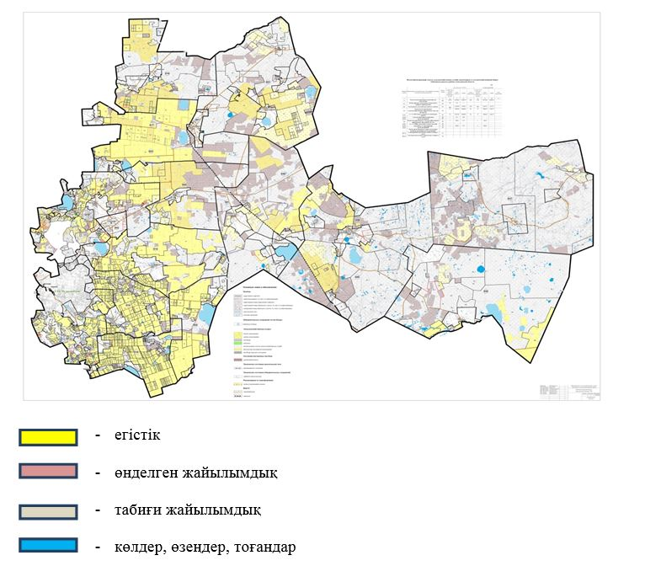

Еңбекшілдер ауданы бойынша
2018 жылға арналған
жайылымдарды басқару және
оларды пайдалану жөніндегі
жоспарына 4 қосымша
Жайылым пайдаланушылардың су тұтыну нормасына сәйкес жасалған су көздерiне (көлдерге, өзендерге, тоғандарға, апандарға, суару немесе суландыру каналдарына, құбырлы немесе шахталы құдықтарға) қол жеткізу схемасы
Ауыл шаруашылық жануарына су тұтынудың орташа тәуліктік нормасы Қазақстан Республикасы Премьер-Министрі орынбасары - Қазақстан Республикасы Ауыл шаруашылық министрінің 2017 жылғы 24 сәуірдегі № 173 бұйрығымен бекітілген Жайылымдарды ұтымды пайдалану қағидаларының 9-тармағына сәйкес (Нормативтік құқықтық актілерді мемлекеттік тіркеу тізілімінде № 15090 болып тіркелген) анықталады.
Аудан аумағында суаратын немесе суландыратын каналдары жоқ.
Жайылым пайдаланушылардың су тұтыну қол жеткізу схемасы
Макинка ауылдық округі Жалпы алаңы- 4751 га

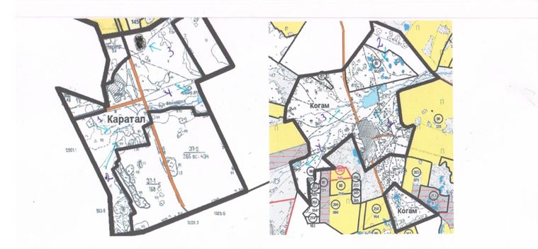

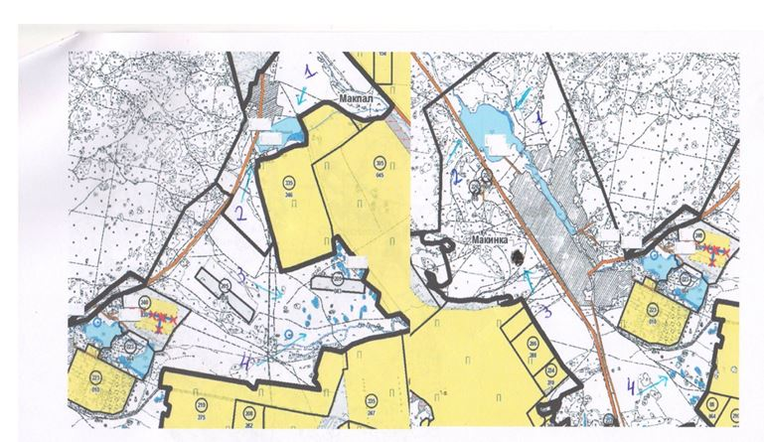

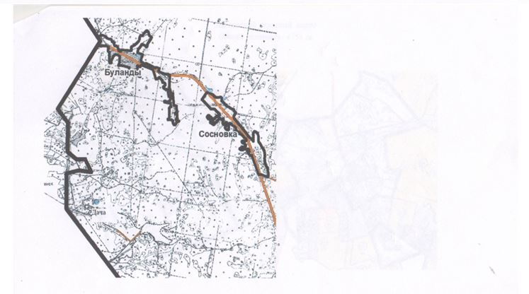

Баймырза ауылдық округі Жалпы алаңы-2747 га

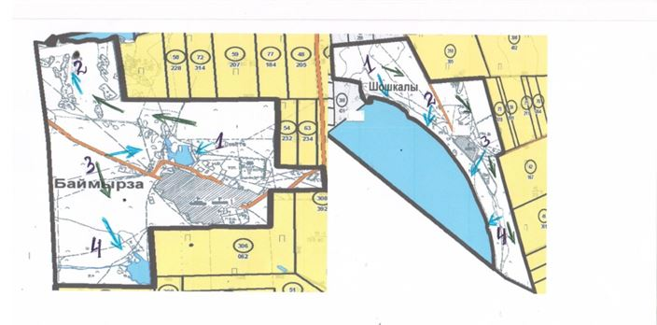

Бірсуат ауылдық округі Жалпы алаңы-8635 га

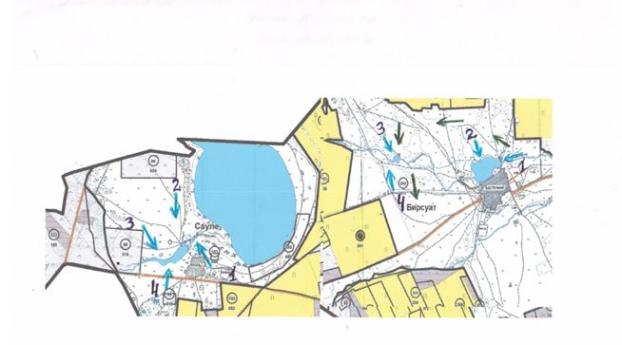

Заурал ауылдық округі Жалпы алаңы-4139 га

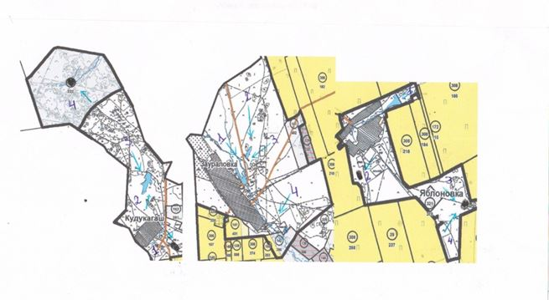

Аңғал батыр ауылдық округі Жалпы алаңы-3303 га

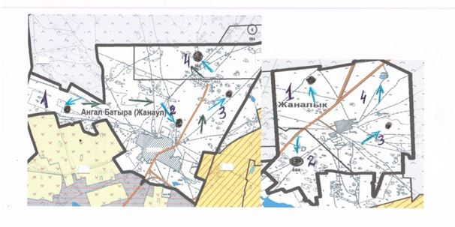

Донской ауылдық округі Жалпы алаңы-2670 га

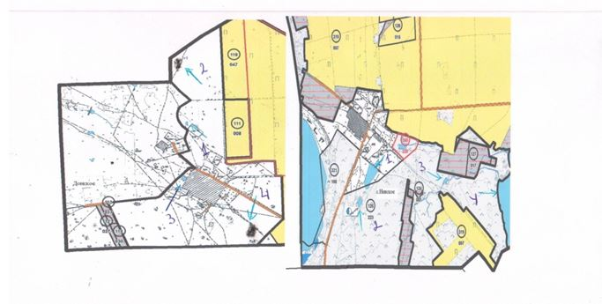

Ақсу ауылдық округі Жалпы алаңы-5176 га

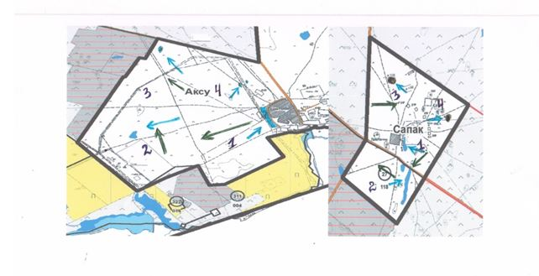

Уәліхан ауылдық округі Жалпы алаңы-8587 га

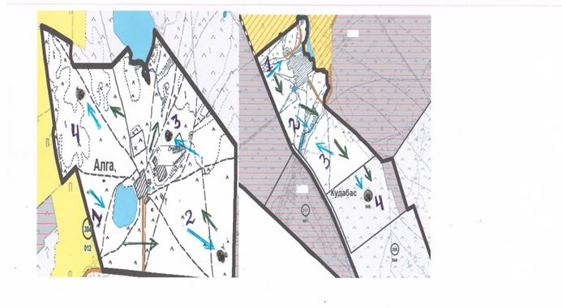

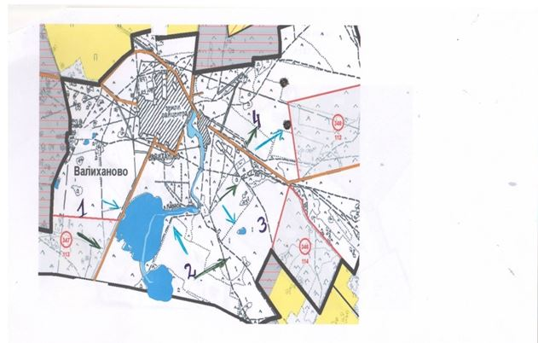

Кеңашы ауылы Жалпы алаңы-1977 га

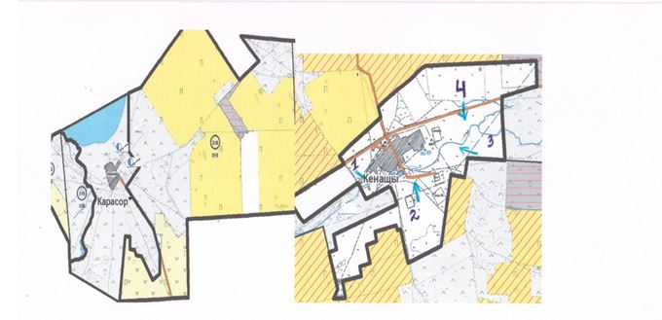

Мамай ауылы Жалпы алаңы-2245 га

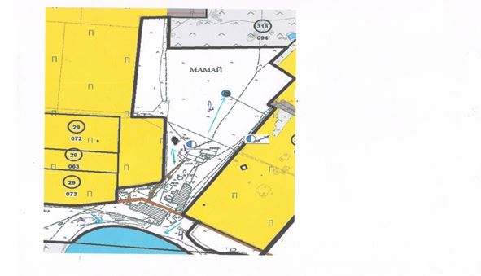

Заозерный ауылы Жалпы алаңы-2640 га

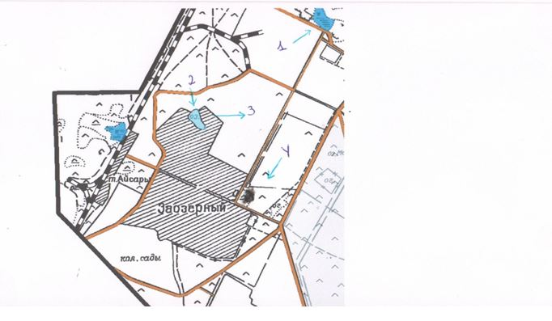

Краснофлот ауылы Жалпы алаңы-4322 га

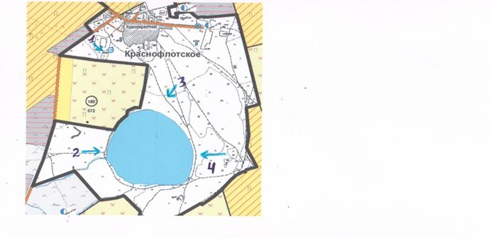

Еңбекшілдер ауылдық округі Жалпы алаңы-8303 га

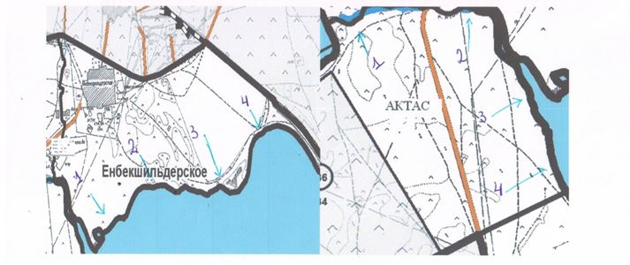

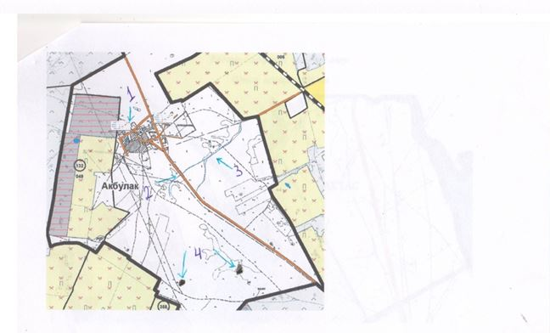

Үлгі ауылдық округі Жалпы алаңы -6716 га

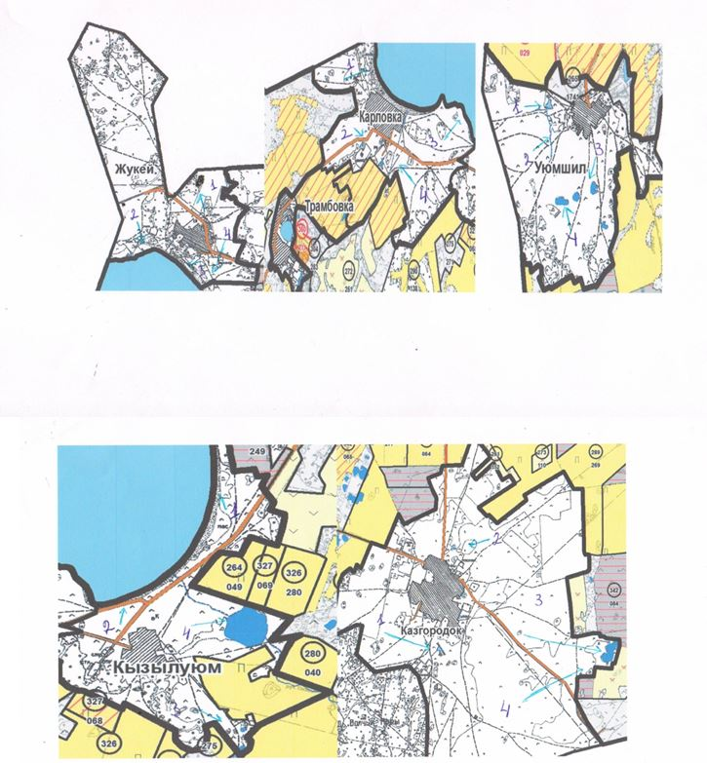

Степняк қаласы Жалпы алаңы-4741 га

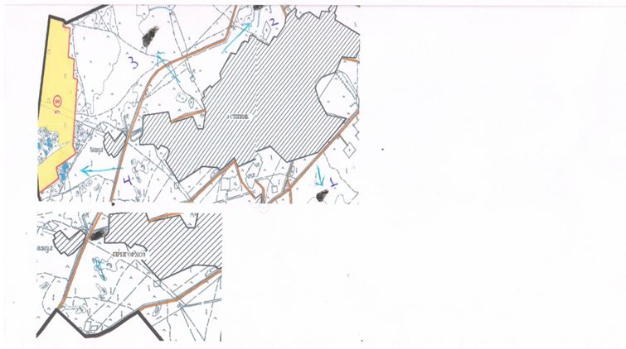

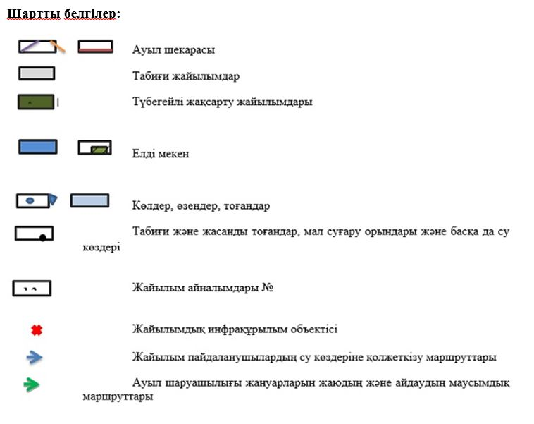

Га - гектар
Еңбекшілдер ауданы бойынша
2018 жылға арналған
жайылымдарды басқару және
оларды пайдалану жөніндегі
жоспарына 5 қосымша
Жайылымы жоқ жеке және (немесе) заңды тұлғалардың ауыл шаруашылығы жануарларының мал басын орналастыру үшін жайылымдарды қайта бөлу және оны берілетін жайылымдарға ауыстыру схемасы

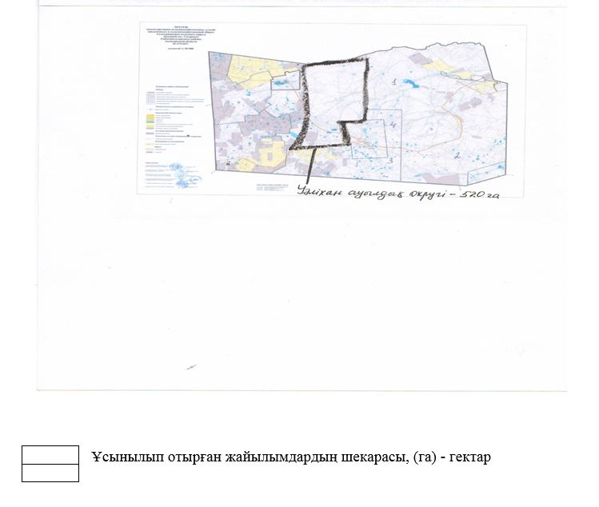

Еңбекшілдер ауданы бойынша
2018 жылға арналған
жайылымдарды басқару және
оларды пайдалану жөніндегі
жоспарына 6 қосымша
Ауыл, ауылдық округ маңайында орналасқан жайылымдармен қамтамасыз етілмеген жеке және (немесе) заңды тұлғалардың ауыл шаруашылығы жануарларының мал басын шалғайдағы жайылымдарға орналастыру схемасы

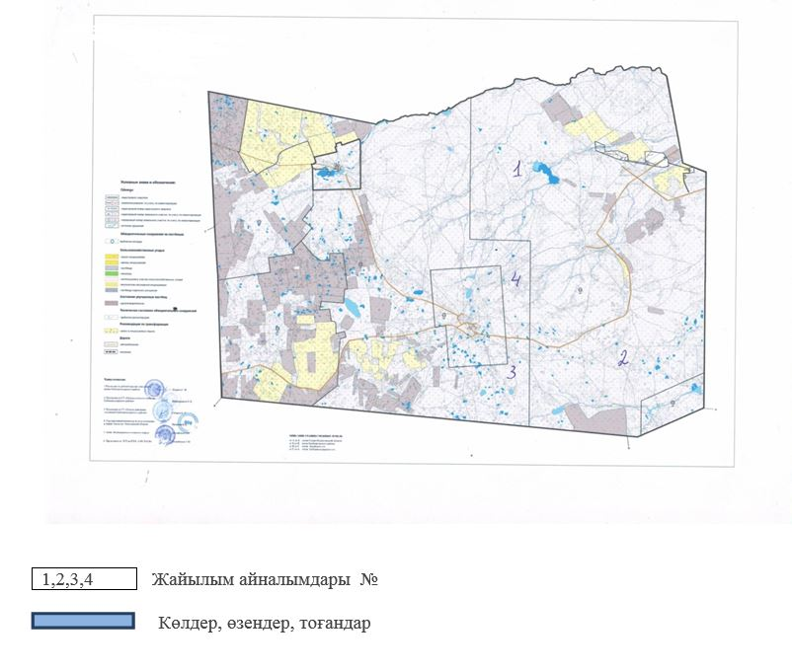

Еңбекшілдер ауданы бойынша
2018 жылға арналған
жайылымдарды басқару және
оларды пайдалану жөніндегі
жоспарына 7 қосымша
Ауыл шаруашылығы жануарларын жаюдың және айдаудың маусымдық маршруттарын белгілейтін жайылымдарды пайдалану жөніндегі күнтізбелік графигі
№ | Ауылдық округтің атауы | 2018 жылғы қашалар саны
 |  | 1 | 2 | 3 | 4
1 | Макинка | демалатын қаша | көктемгі-жазғы мезгіл | жазғы мезгіл | жазғы – күзгі мезгіл
2 | Баймырза | көктемгі-жазғы мезгіл | жазғы мезгіл | жазғы – күзгі мезгіл | демалатын қаша
3 | Бірсуат | көктемгі-жазғы мезгіл | жазғы мезгіл | демалатын қаша | жазғы – күзгі мезгіл
4 | Заурал | көктемгі-жазғы мезгіл | демалатын қаша | жазғы мезгіл | жазғы – күзгі мезгіл
5 | Аңғал батыр | көктемгі-жазғы мезгіл | жазғы мезгіл | демалатын қаша | жазғы – күзгі мезгіл
6 | Донской | көктемгі-жазғы мезгіл | жазғы мезгіл | демалатын қаша | жазғы – күзгі мезгіл
7 | Аксу | көктемгі-жазғы мезгіл | демалатын қаша | жазғы мезгіл | жазғы – күзгі мезгіл
8 | Үәліхан | көктемгі-жазғы мезгіл | демалатын қаша | жазғы мезгіл | жазғы – күзгі мезгіл
9 | Кеңашы ауылы | көктемгі-жазғы мезгіл | жазғы мезгіл | жазғы – күзгі мезгіл | демалатын қаша
10 | Мамай ауылы | көктемгі-жазғы мезгіл | жазғы мезгіл | демалатын қаша | жазғы – күзгі мезгіл
11 | Заозерный ауылы | көктемгі-жазғы мезгіл | жазғы мезгіл | демалатын қаша | жазғы – күзгі мезгіл
12 | Краснофлот ауылы | көктемгі-жазғы мезгіл | жазғы мезгіл | жазғы – күзгі мезгіл | демалатын қаша
13 | Еңбекшілдер | көктемгі-жазғы мезгіл | жазғы мезгіл | жазғы – күзгі мезгіл | демалатын қаша
14 | Үлгі | көктемгі-жазғы мезгіл | жазғы мезгіл | жазғы – күзгі мезгіл | демалатын қаша
15 | Степняк каласы | көктемгі-жазғы мезгіл | жазғы мезгіл | жазғы – күзгі мезгіл | демалатын қаша

© 2012. РГП на ПХВ «Институт законодательства и правовой информации Республики Казахстан» Министерства юстиции Республики Казахстан

